МИНИСТЕРСТВО ЦИФРОВОГО РАЗВИТИЯ, СВЯЗИ И МАССОВЫХ КОММУНИКАЦИЙ РОССИЙСКОЙ ФЕДЕРАЦИИ

Ордена Трудового Красного Знамени федеральное государственное бюджетное образовательное учреждение высшего образования

**«Московский технический университет связи и информатики»**

Кафедра «Сетевые технологии и сервисы»

Лабораторная работа №3

**«Аутентификация в сетях передачи данных с помощью Radius-Сервера»**

по дисциплине

Сетевые технологии

Выполнил: студент гр. БЭИ2202

Кулешов А. С.

Проверил: Галицкий М.В.

Москва, 2024 г

1. Цель работы

Изучить принципы аутентификации и ее настройки в локальных сетях, моделируемых в программном продукте Cisco Packet Tracer.

Собрать в соответствии с заданием топологии сетей, запустить и настроить виртуальное оборудование.

Согласно пунктам выполнения лабораторной работы, сделать необходимые снимки экрана. Изучить полученную информацию и оформить ее в соответствии с требованиями раздела 5 (Содержание отчета).

1. Задание

В данном занятии будет рассмотрен вариант настройки аутентификации с помощью Radius сервера. В процессе выполнения необходимо составить схему сети с помощью встроенных средств Cisco Packet Tracer, настроить соответствующие порты и сервисы на оборудовании и проверить работу ЛВС

1. Выполнение

Соберу сетевую топологию с 6 ПК, 2 коммутаторами и маршрутизатор. Укажу каждому ПК IP-адрес, после чего в Gateway укажу адрес маршрутизатора. После чего выполню команду ping от первого ПК.

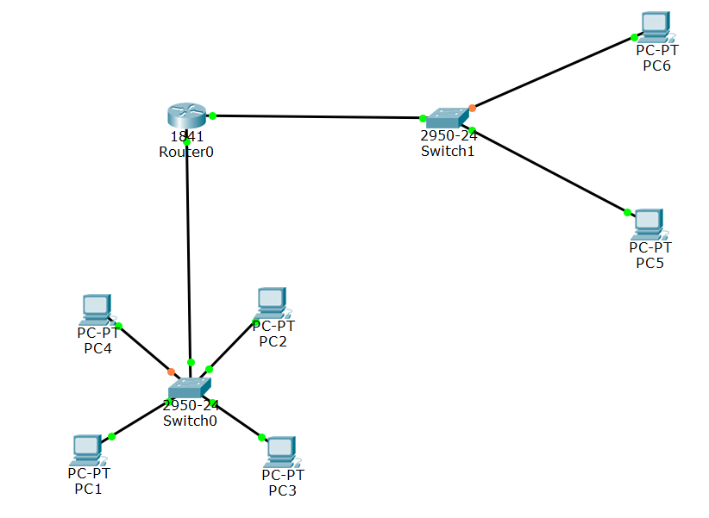

Рисунок 1 – топология сети

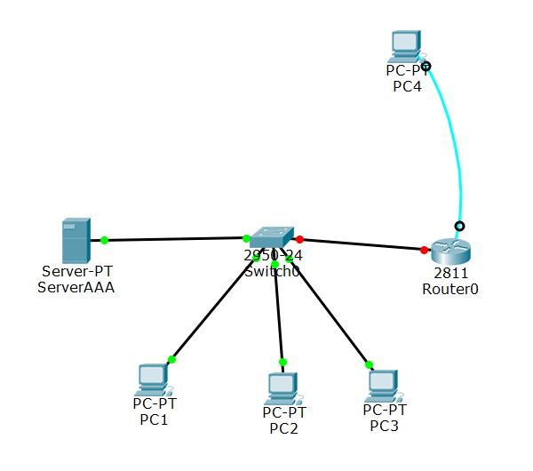

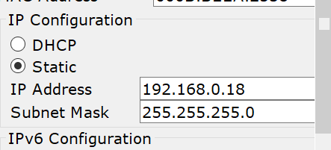

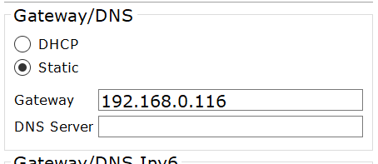

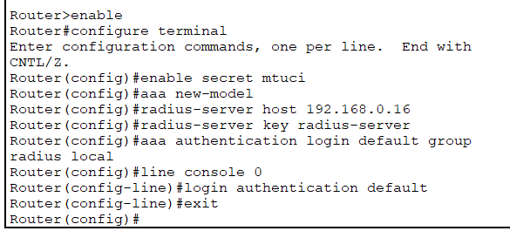

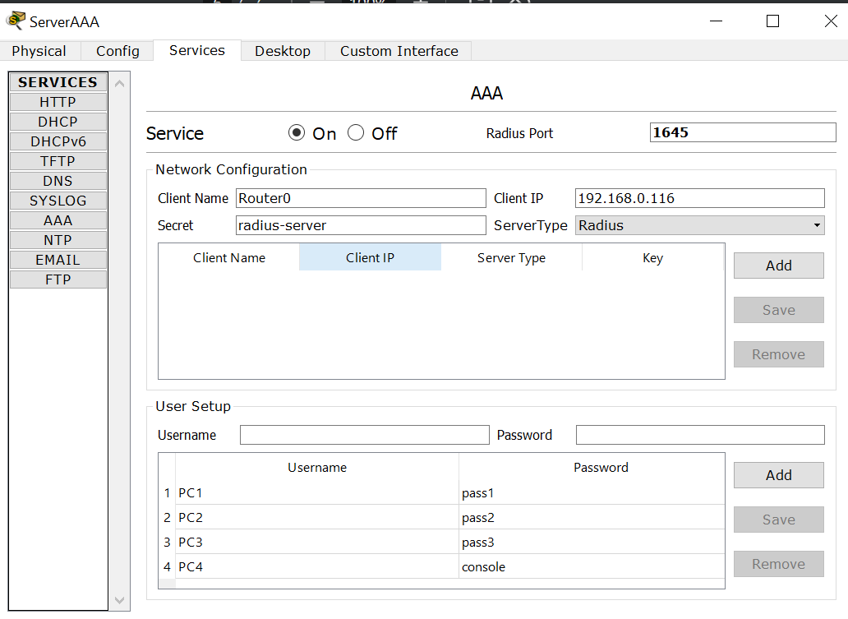

1. Вывод

В результате выполнения лабораторной работы был изучен интерфейс программы Cisco Packet Tracer, а также была успешно создана простейшая сеть